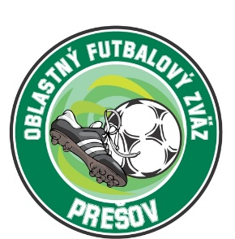OBLASTNÝ FUTBALOVÝ ZVÄZ PREŠOV

Jarková 41, 080 01 Prešov  
  
**Pozvánka na zraz ObFZ**

TMK ObFz Prešov pozýva na výber v programe PTM tieto vekové kategórie U14, U13 a U12 (ročník nar. po 1.1.2010, 1.1.2011 a 1.1.2012 a mladší)

**CIEĽ :** Získať prehľad talentovaných hráčov v uvedených kategóriách, ktorí štartujú v 2.lige,  3.lige a nižších súťažiach riadených ObFZ Prešov

Zraz hráčov je na ihrisku v Ľuboticiach, 2.10.2024 ( streda) o 16.30 hod.

**Pozvanie platí pre hráčov z nasledovných klubov:**

1. **FK Demjata**
2. **FK Drienov**
3. **TJ ŠM Dulová Ves**
4. **OŠK Fintice**
5. **FK Furča Haniska**
6. **ŠK v obci Chmeľov**
7. **OŠK Kapušany**
8. **FK Slovan Kendice**
9. **FK Lemešany**
10. **TJ Sokol Ľubotice**
11. **TJ Nemcovce**
12. **TJ Petrovany**
13. **FK Rozvoj Pušovce**
14. **TJ Slanske Ruská Nová Ves**
15. **ŠK Slovan Solivar**
16. **ŠaZZ Trnkov**
17. **TJ Družstevník Tulčík**
18. **ZŠ Vyšná Šebastová**
19. **FK Záborské**
20. **ŠK Záhradné**

**Prosíme kluby, aby z každej vekovej kategórie poslali na zraz minimálne jedného a maximálne dvoch ,talentovaných hráčov.**

Na zraz si hráči donesú chrániče, kopačky a hygienické potreby.

**Uvoľnením dieťaťa na zraz rodičia (zákonní zástupcovia) berú na vedomie, že zodpovedajú za zdravotný stav dieťaťa v čase konania zrazu a sú si vedomí skutočnosti, že ObFZ nepreberá zodpovednosť za prípadné úrazy**

**a iné ujmy, ktoré sa vyskytnú bez priameho zavinenia.**

**Kontakt na trénera:**

Jozef Krešák 0907 495 527

Miroslav Dedina 0908 020 876